**РАЗДЕЛЬНЫЙ СБОР МУСОРА**

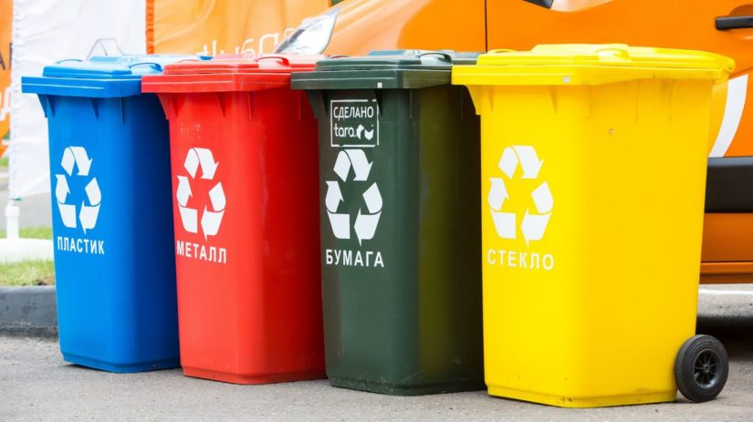

За год один человек производит 0,5 т отходов, 92-95 % из которых складируются на свалках, выделяя токсичные вещества десятки, а то и сотни лет. От 60 до 80 % мусора составляет вторсырье, возможное для дальнейшей переработки. Организуя раздельный сбор мусора дома и сдавая отходы по видам в пунктах приема, люди способствуют улучшению экологической обстановки, экономят энергоресурсы. Значение сортировки отходов состоит в сокращении доли складируемого мусора и уменьшении площади полигонов ТКО.

Сортировать отходы необходимо чтобы из общей массы мусора выделить полезные отходы, пригодные для дальнейшей переработки и использования, нужно разделять его на этапе возникновения.

Задачи, решаемые благодаря раздельному сбору отходов:

снижение потребления природных ресурсов из-за использования вторсырья;

сокращение объема складируемого мусора на полигонах ТБО и несанкционированных свалках;

улучшение экологической обстановки;

сокращение расходов на повторную переработку.

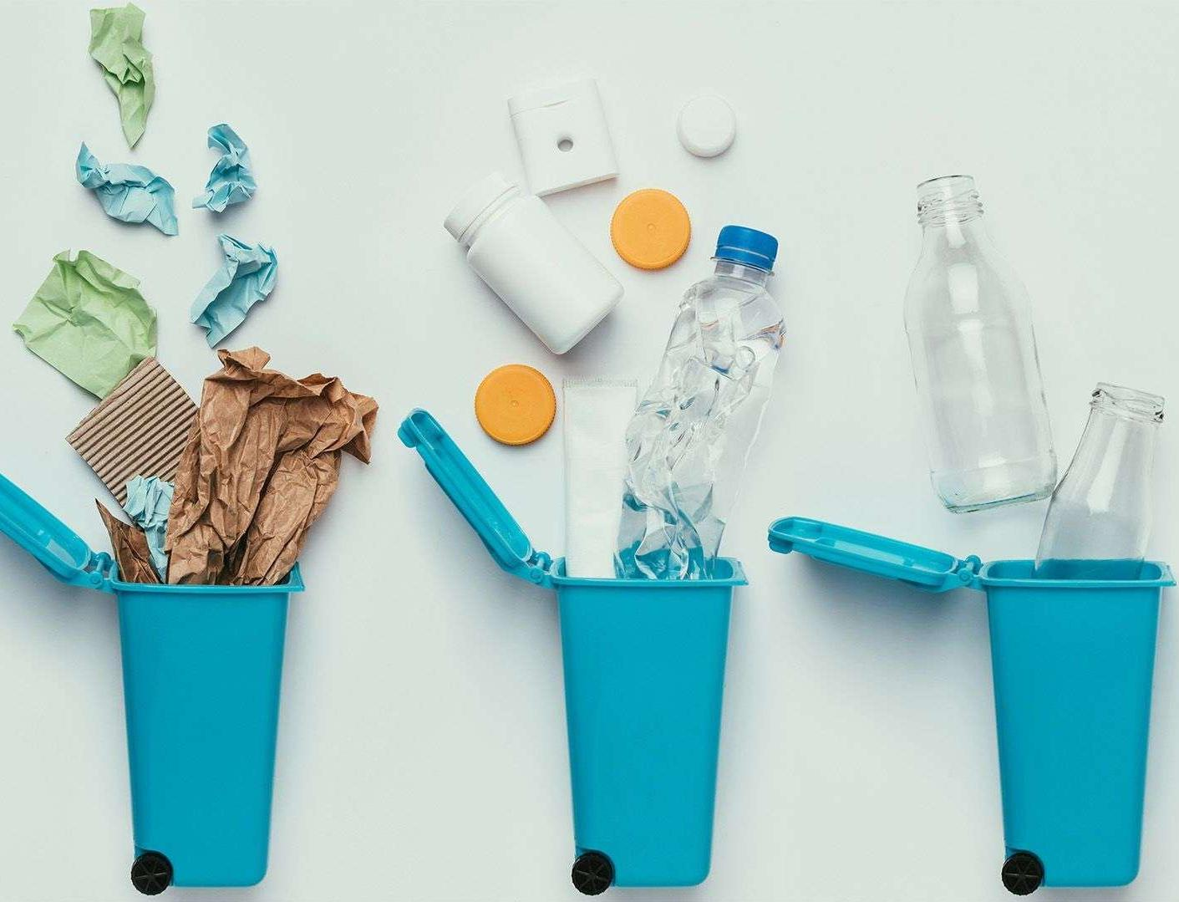

Все отходы подразделяют на две категории: перерабатываемые и неперерабатываемые.

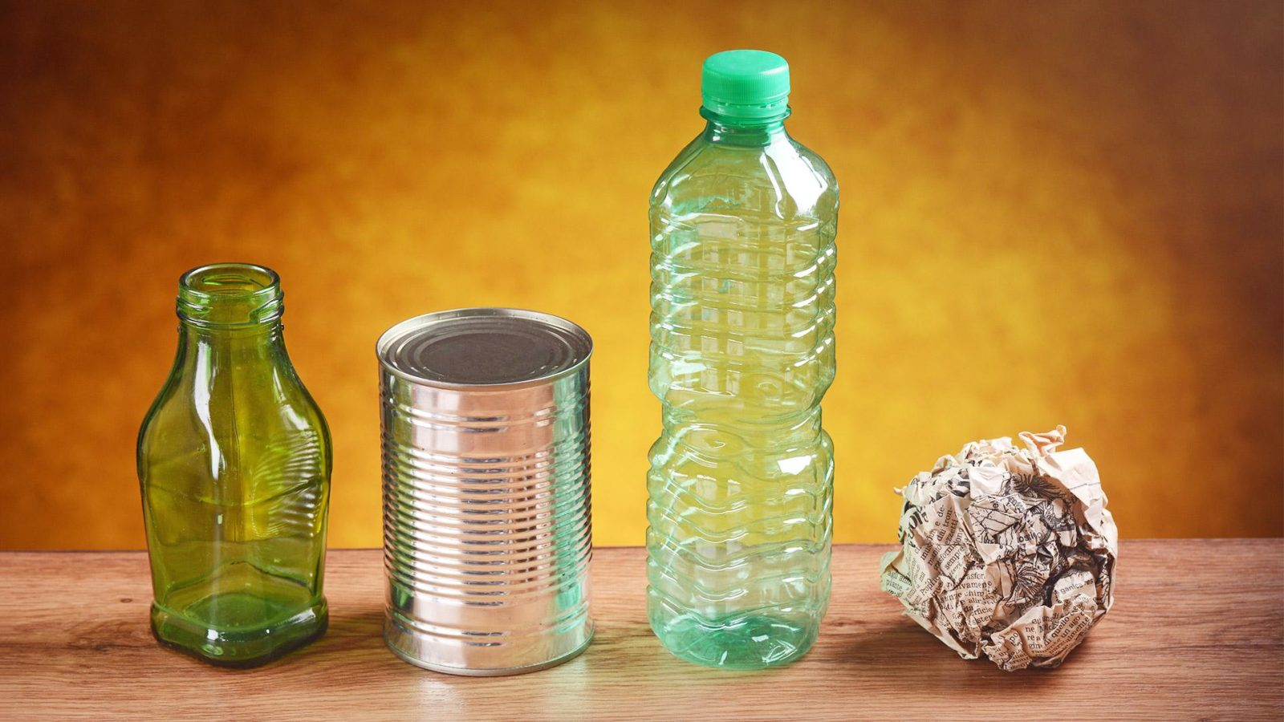

В России перерабатываются стекло, металл, макулатура и пластик. Именно эти виды мусора и подлежат сортировке.